課程查詢操作說明

- 進入「單一入口服務網」輸入帳號、密碼、驗證碼後，點選「登入」。
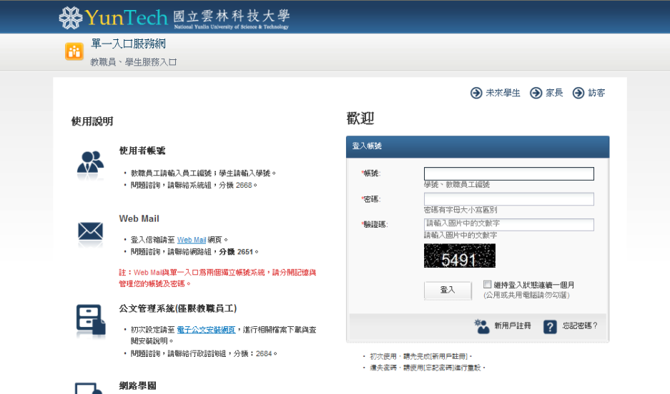

- 點選【課程查詢】。
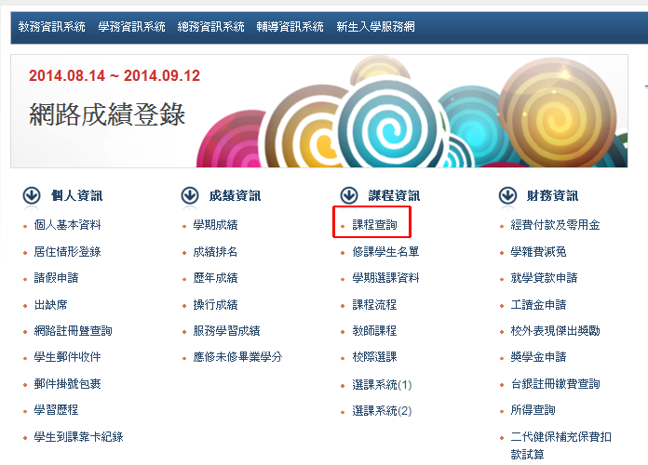

- 進入課程查詢頁面，點選「學年期」、「開課系所」、「日夜間別」、「學制」、「類別」查詢或以「課程名稱」、「授課教師」關鍵字查詢。
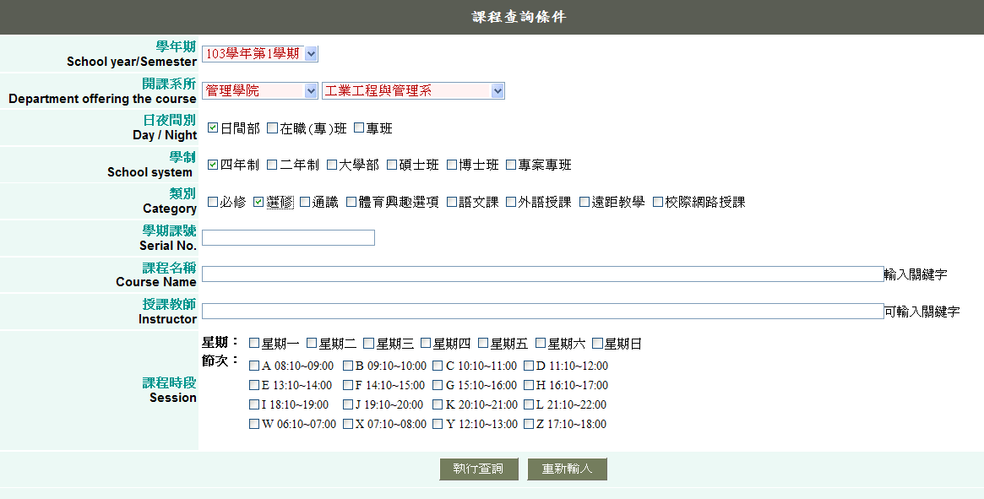

- 將欲選課程之「學期課號」記下，以便進入選課系統選課時填入。
